Exercícios de Banco de Dados – MySQL

- Crie o banco de dados chamado “Loja”, e crie as tabelas abaixo dentro do novo banco de dados.
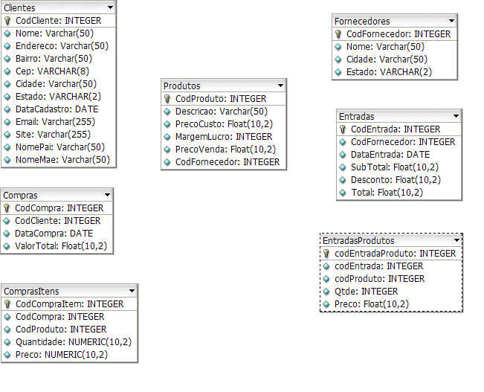
- Adicione o campo Total do tipo Float na tabela de EntradasProdutos,
- Adicione o campo Total do tipo Float na tabela de ComprasItens.
- Adicione o campo DataCadastro do tipo date na tabela de Fornecedores.
- Adicione o campo DataCadastro do tipo date na tabela de Produtos
- Adicione o campo AliquotaICMS do tipo integer na tabela de Produtos
- Adicione o campo ValorICMS do float na tabela de Produtos
- Adicione o campo QtdeFilhos do tipo integer na tabela de Clientes.
- Adicione o campo Renda do tipo float na tabela de Clientes.
- Altere o nome do campo Qtde para Quantidade da tabela EntradasProdutos.
- Altere o nome do campo ValorTotal para Total da tabela de Compras
- Altere o nome do campo Total para ValorTotal da tabela de Entradas
- Altere o tipo do campo Email de Varchar(255) para Text na tabela de Clientes
- Altere o tipo do campo Site de Varchar(255) para varchar(100) na tabela de Clientes
- Altere o tipo do campo Bairro de Varchar(50) para varchar(200) na tabela de Clientes
- Altere o tipo do campo Quantidade de Integer para Float na tabela EntradasProdutos.
- Altere o tipo do campo Quantidade de Integer para Float na tabela ComprasItens.
- Exclua o campo NomePai da tabela de Clientes.
- Exclua o campo NomeMae da tabela de Clientes.
- Exclua o campo MargemLucro da tabela de Produtos.
- Exclua o campo Qtde da tabela EntradasProdutos.
- Exclua o campo Desconto da tabela Entradas.
- Exclua o campo CodFornecedor da tabela de Produtos.
- Renomeie a tabela Consumidores para ConsumidoresPreferenciais;
- Renomeie a tabela ComprasItens para ComprasProdutos;
- Exclue a tabela de Produtos
- Exclua a tabela Fornecedores
- Exclua a tabela Compras e ComprasItens
- Exclua o Banco de Dados Loja

